SURAT KEPUTUSAN
KETUA PROGRAM STUDI ILMU HUKUM
FAKULTAS ILMU SOSIAL DAN HUMANIORA (FISHUM)
UNIVERSITAS PENDIDIKAN MUHAMMADIYAH (UNIMUDA) SORONG

NOMOR :001/1.3.A.U/P.IH/2021

TENTANG
PENGANGKATAN PENGURUS HIMPUNAN MAHASISWA PROGRAM STUDI ILMU HUKUM
(HIMAILUM) PERIODE 2021 – 2022

Menimbang : a. Bahwa dalam rangka pelaksanaan kegiatan kemahasiswaan Program Studi Ilmu Hukum Universitas Pendidikan Muhammadiyah Sorong, perlu adanya Himpunan Mahasiswa Program Studi Ilmu Hukum (HIMAILUM) untuk mengkoordinir pelaksanaan kegiatan mahasiswa dan menghimpun aspirasi mahasiswa;
b. Bahwa berdasarkan pertimbangan pada poin (a) di atas, maka untuk tertib administrasi perlu ditetapkan dengan surat keputusan.
Mengingat : a. Undang – undang Nomor 20 Tahun 2003 tentang Sistem Pendidikan Nasional
b. Undang – undang Nomor 12 Tahun 2012 tentang Pendidikan Tinggi
c. Peraturan Pemerintah Nomor 66 Tahun 2010 tentang Pengelolaan dan Penyelenggaraan
Pendidikan.
d. Keputusan Menteri Pendidikan dan Kebudayaan Nomor 155/U/1998 tentang
Pedoman Umum Organisasi Kemahasiswaan Perguruan Tinggi
e. Statuta Universitas Pendidikan Muhammadiyah (UNIMUDA) Sorong.

MEMUTUSKAN

Menetapkan : PENGANGKATAN PENGURUS HIMPUNAN MAHASISWA PROGRAM STUDI
ILMU HUKUM (HIMAILUM) UNIVERSITAS PENDIDIKAN MUHAMMADIYAH
(UNIMUDA) SORONG PERIODE 2021-2022.
Pertama : Segala sesuatu akan diubah sebagaimana mestinya apabila dikemudian hari terdapat
kekeliruan dalam Surat Keputusan ini.
Kedua : Surat Keputusan ini berlaku sejak tanggal ditetapkan.

Ditetapkan di : Sorong
Pada Tanggal : 27 Maret 2021
Ka. Prodi. Ilmu Hukum
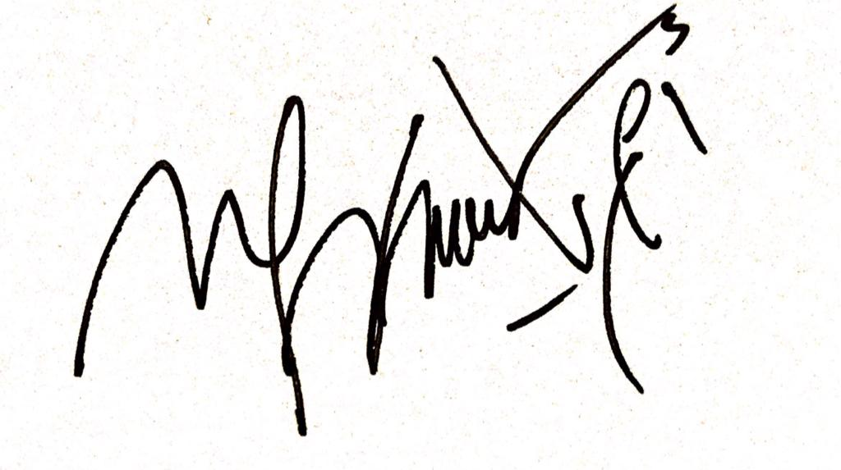

Muhammad Fadli Asri, S.H., LL.M
NIDN. 1418119501

SUSUNAN PENGURUS
HIMPUNAN MAHASISWA PROGRAM STUDI ILMU HUKUM (HIMAILUM)
UNIMUDA SORONG PERIODE 2021-2022

Ketua Umum : | Andi Sakra Ipaenin
Sekretaris : | 1. Iwan Acua Zakaria
: | 2. Srijuliana Syam
Bendahara : | 1. Musdalifah Aisyatum Syafaat
 | 2. Marsita Adelina Dimara
Bidang Kajian dan Pengembangan Keilmuan  (BPKK) | Kord : Rizal Haidar Fikir  Anggota :  Muh Elfan Khemal Tuharea  Yanwaris Saa  Ramadhan Syamsuddin Tafalas  Lelyani Esing  Muhammad Riski Akbar
Bidang Keorganisasian, Bakat dan Minat :  (BKBM) | Kord : Moldy Semuel  Anggota :  Majid Sangaji  Febelina Jitmau  Hatija Iba  Tresdi Kidam
Bidang Jaringan dan Pengabdian Masyarakat :  (BJPM) | Kord : Yanwaris Saa  Anggota :  Petrus Kosho  Aldi Eka Prasetya  Dominikus Andreas Horik  Heri Purwanto
Bidang Spiritual | Kord : Sahran Alhamid  Anggota:  Paulina Lince Moifilit  Muh Syahrul Qadhafi  Destika Meri Simanjuntak  Ramadhani

Ditetapkan di : Sorong
Pada Tanggal : 29 Maret 2021

Ka. Prodi. Ilmu Hukum
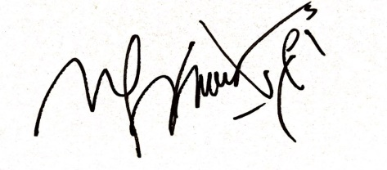

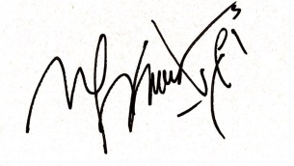

Muhammad Fadli Asri, S.H., LL.M
NIDN. 1418119501

